

Instruções:
1- Escreva seu nome de forma LEGÍVEL na folha do cartão de respostas.

2- Analise sua resposta. Ela faz sentido? Isso poderá ajudá-lo a encontrar erros.

3- A não ser que seja instruído de forma diferente, assinale apenas uma das alterna- tivas de cada questão.

4- A prova consiste em 15 questões objetivas de múltipla escolha.

5- Marque as respostas das questões no CARTÃO RESPOSTA preenchendo integral- mente o círculo (com caneta) referente a sua resposta.

6- A prova deverá ser feita em até 2 horas, portanto seja objetivo nas suas respostas.

7- É permitido o uso de calculadora científica simples, sem conectividade e sem gráficos.

8- Não é permitido portar celular (mesmo que desligado) durante a prova. O(A) estudante flagrado(a) com o aparelho terá a prova recolhida e ficará com nota zero neste exame.

----------------------------------------------------------------------------------------------------------------------------------------------

Formulário - Física 2
- Constantes: a não ser que seja instruído de forma diferente, use

; ; 



- Fórmulas e leis físicas



; ; ; ;

; 

; ; ;

; ; $ε=-\frac{dΦ_{B}}{dt}$; $ε=LvB$;

;


RLC:
ω=2πf ;
; ;
; ; ; 

1ª questão - Um elétron é lançado num campo elétrico uniforme no sentido contrário ao do campo. Seu movimento inicialmente será:
A) Retilínea e acelerada no sentido do campo.
B) Retilínea e desacelerada contra o campo.
C) Parabólica para cima.
D) Circular uniforme.
E) Helicoidal.

Solução: A força que atua sobre o elétron é F=-eE, onde “e” é a carga do elétron, o que desacelera o elétron. Logo a resposta correta é a B.

2ª questão - Uma carga q é dividida em duas partes q_{1​} e q₂​, separadas por uma distância fixa d. Para que o módulo da força eletrostática entre elas seja máxima, a razão q₁/q₂​​ deve ser:
A) 0,25
B) 0,33
C) 0,50
D) 0,67
D) 0,67
E) 0,77

Solução: A força entre as duas cargas é dada por F=kq₁q₂/d²é com q₁+q₂=q: Derivando d/q₁(F=kq₁(q-q₁)/d²)=0, obtemos q₁/q=0.5.

3ª questão - Considere um número infinito de partículas idênticas, cada uma de carga positiva q, situadas ao longo do eixo x a distâncias a, 2a, 3a, 4a, . . . da origem. Dado que

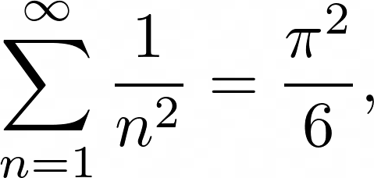
Qual é o módulo do campo elétrico na origem?
A) infinito
B) q/(4πε₀a²)
C) q/(24πε₀a²)
D) 6πq/(ε₀a²)
E) πq/(24ε₀a²)

Solução. Considere a figura abaixo:
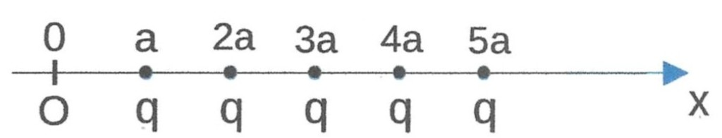
Os campos elétricos criados na origem por cada carga apontam na direção positiva do x, de modo que seus módulos se somam para dar o módulo do campo elétrico resultante. Portanto,
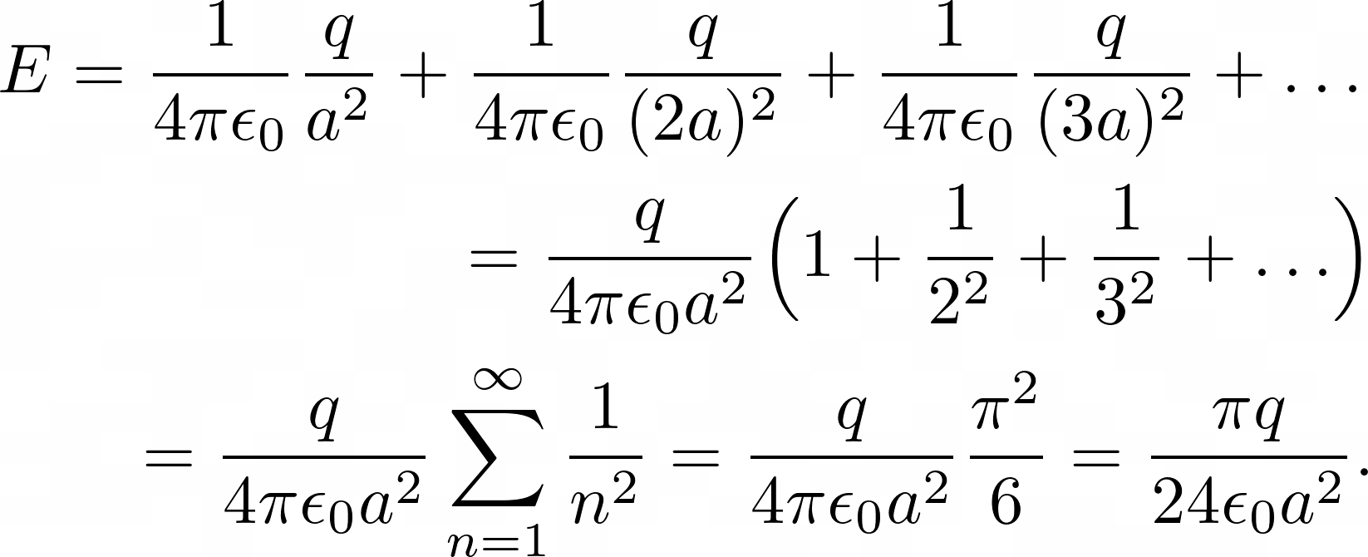
Resposta correta: E

4ª questão - (Nivaldo) A figura mostra uma pequena esfera de massa desprezível e carga q₁ = 0,800 μC que pende da extremidade de uma mola. Quando outra esfera de carga q₂ = - 0,600 μC é mantida abaixo da primeira esfera, a mola se estica de d = 3,50 cm e atinge uma nova posição de equilíbrio tal que a separação entre as cargas é de r = 5,00 cm. Quanto vale a constante elástica da mola?
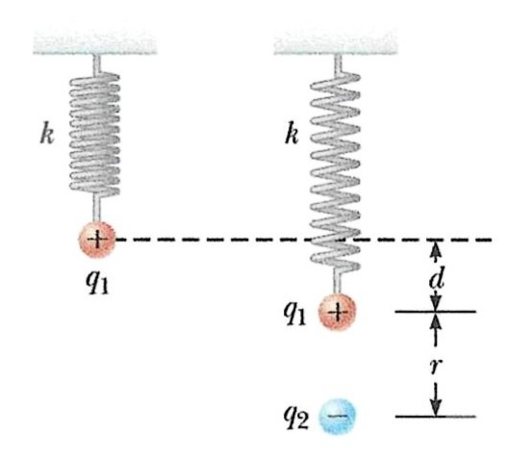
A) 50,0 N/m
B) 493 N/m
C) 49,3 N/m
D) 500 N/m
E) 900 N/m

Solução. A força elástica da mola sobre q₁, que aponta para cima e tem módulo kd, deve equilibrar a força elétrica sobre q₁ exercida por q₂, que aponta para baixo e tem módulo (1/4πε₀)q₁|q₂|/r². Portanto,
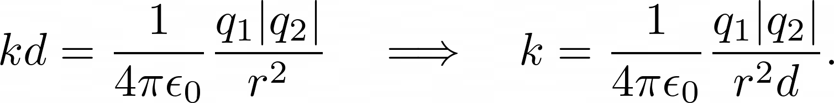
Substituindo os números temos
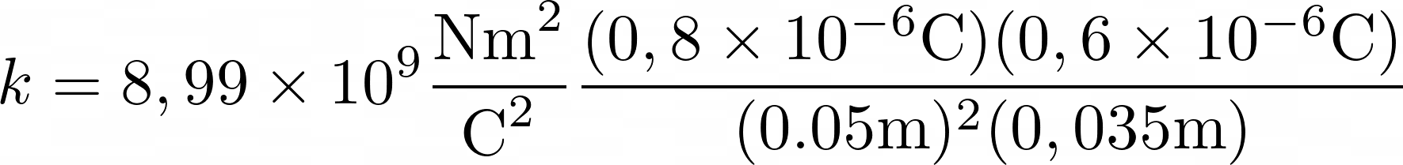
que dá para a constante elástica o valor
k = 49,3 N/m.
Resposta correta: C.

8. (Nivaldo) A a superfície fechada de um paralelepípedo com dimensões a = b = 0,400 m e c = 0,600 m está localizada como mostrado na figura. A face esquerda da superfície está situada na posição x = a.
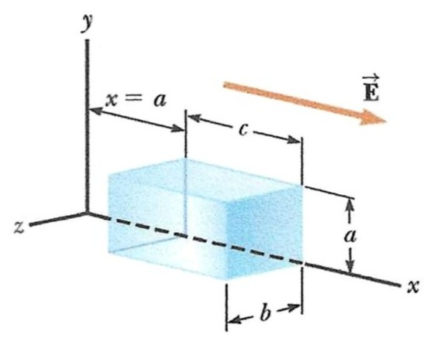
O campo elétrico na região não é uniforme e é dado por
E = (3,00 + 2,00 x²) î N/C
onde x está em metros. A carga líquida contida no interior do paralelepípedo é
A) 2,38 X 10⁻¹² C
B) 2,38 X 10⁻⁶ C
C) 0,269 C
D) 1,18 X 10⁻¹¹ C
E) zero

Solução. O campo elétrico é perpendicular aos elementos de área de todas as faces exceto as faces da esquerda (em x=a) e da direita (em x=a+c). Portanto, só estas duas últimas faces dão contribuição para o fluxo do campo elétrico. Na face da esquerda, E e A têm a mesma direção mas sentidos opostos, ao passo que na face da direita E e A têm a mesma direção e o mesmo sentido. Consequentemente, com A=ab,
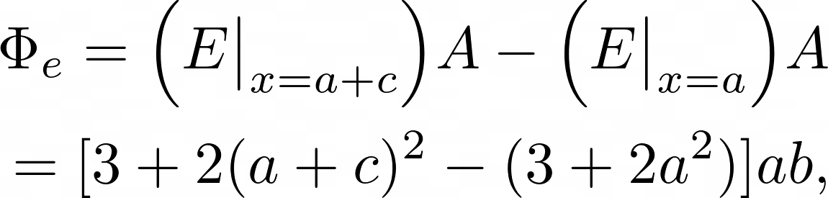
que, após simplificação, se reduz a
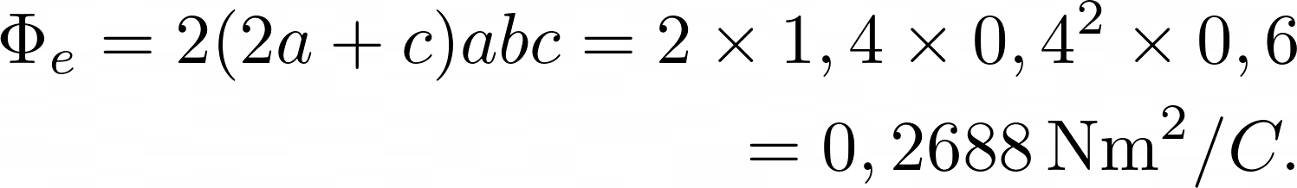
Finalmente, pela lei de Gauss, a carga líquida contida no interior do paralelepípedo é
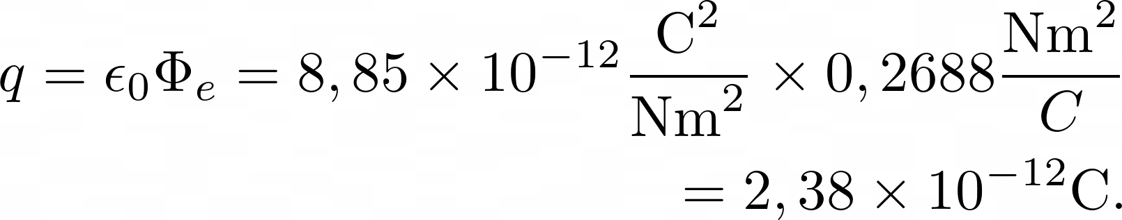
Resposta correta: A.

9. (Nivaldo) Duas partículas de mesma massa têm cargas +3Q e –2Q, respectivamente. Elas são lançadas para o interior de uma região em que há um campo elétrico uniforme, como mostra a figura. As partículas têm a mesma velocidade inicial na direção positiva do eixo x. As linhas numeradas de 1 a 5 indicam possíveis trajetórias das partículas. Com o campo elétrico apontando no sentido negativo do eixo y, quais são as trajetórias das partículas?
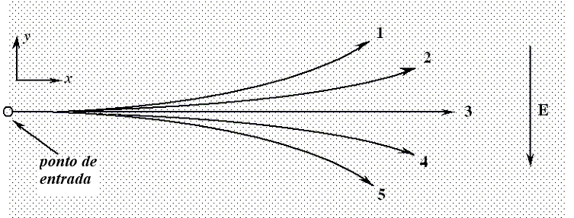
A) trajetória 1 para +3Q e trajetória 4 para –2Q
B) trajetória 3 for +3Q e trajetória 2 para –2Q
C) trajetória 4 para +3Q e trajetória 3 para –2Q
D) trajetória 2 for +3Q e trajetória 5 para –2Q
E) trajetória 5 para +3Q e trajetória 2 para –2Q
Solução. Como as partículas têm a mesma massa, nas condições deste problema aquela que sofrer a força de maior módulo terá sua trajetória mais encurvada. A força mais intensa é sobre a partícula de carga 3Q, que terá a trajetória mais encurvada para baixo, já que a força elétrica sobre ela aponta para baixo. Portanto, a trajetória 5 é a da carga 3Q. A força sobre a carga -2Q aponta para cima e é menos intensa do que a força sobre a carga 3Q. Segue-se que a trajetória de -2Q será encurvada para cima, porém menos encurvada do que a trajetória de 3Q. Portanto, a trajetória 2 é a da partícula de carga -2Q. Resposta correta: E.

11. Qual das seguintes afirmações explica melhor por que pequenos pedaços de papel são atraídos por uma haste de borracha carregada?
A) O papel é naturalmente um material positivo.
B) O papel é naturalmente um material negativo.
C) O papel se torna eletricamente polarizado por indução.
D) Borracha e papel sempre se atraem.
E) O papel adquire uma carga líquida positiva por indução.

13. Uma carga pontual é posta no centro de uma superfície gaussiana esférica. O fluxo elétrico será alterado se:
A) a esfera for substituída por um cubo do mesmo volume
B) a esfera for substituída por um cubo de um décimo do volume
C) a carga pontual for movida para fora do centro (mas ainda dentro da esfera original)
D) a carga pontual for movida para fora da esfera

E) uma segunda carga pontual for posta fora da esfera.
3) A figura abaixo mostra uma esfera oca de raio interno a e raio externo 4a, ambos em metros, carregada com densidade volumétrica de carga ρ=6/($π$a³) [C/m³]. No centro geométrico da casca, há uma carga pontual $q=-379μC$. Estando o sistema de cargas descrito acima isolado numa região de vácuo, qual o módulo, a direção e o sentido do vetor campo elétrico, em N/C, nos pontos do espaço que distam 5a metros da carga pontual?
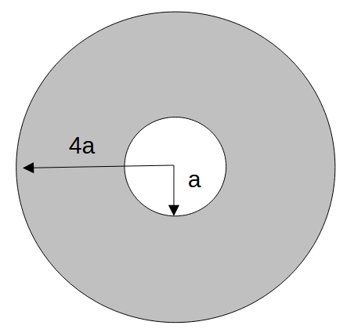
OBS: a é um número inteiro positivo.
A) 4,5$×$10⁴/a² [N/C] , radial para dentro.
B) 4,5$×$10⁴/a² [N/C], radial para fora.
C) 2,3$×$10⁵/a² [N/C], radial para dentro.
D) 2,3$×$10⁵/a² [N/C], radial para fora.
E) 5,0$×$10⁵/a² [N/C], radial para dentro.
SOLUÇÃO: Considerando uma superfície gaussiana como sendo uma casca esférica de raio 5a com o centro coincidindo com o da esfera oca, o fluxo de E por essa superfície será $E4π{25a}^{2}$ já que por simetria temos E=E(r) e radial. A carga líquida no interior da superfície gaussiana será
$\left\{ρ\frac{4π}{3}\left[{(4a)}^{3}-a^{3}\right]-379\right\}μC$ = 125$μC$
Usando a lei de Gauss e os resultados anteriores, podemos obter o campo elétrico, E=5$μC/4πε_{0}a^{2}$ =$4,5×{10}^{4}$/a² [N/C]. Resposta A.

4ª questão (Marcos) Numa região do espaço, o potencial elétrico é dado por V(x)=5x²−10x+2 (em volts com x em metros). Qual é o valor de E_{x}, componente x do campo elétrico, no ponto x=1,0 m?
A) 0
B) −5.0 V/m
C) 5.0 V/m
D) 10.0 V/m
E) −10.0 V/m
Resposta:
Solução:
O campo elétrico é o negativo do gradiente do potencial:
E=−dV/dx​=−d/dx​(5x²−10x+2)=−(10x−10). No ponto x=1m, E=0.
Resposta: A.

8ª questão (Marcos)
Dois capacitores (C e 2C) podem ser associados para produzir uma capacitância equivalente de:
A) 3C apenas
B) 2C/3 apenas
C) 3C ou 2C/3
D) 3C/2 ou 4C/3
E) 3C ou C
Resposta: C
Solução:
Paralelo: C + 2C = 3C
Série: (C × 2C)/(C + 2C) = 2C/3

9ª questão (Marcos) Um pedaço de cobre (ρ = 1,7×10⁻⁸ Ωm) é moldado na forma de um cubo de aresta 1,0 cm. Se você medir a resistência entre as faces opostas, qual valor encontrará?
A) 1.7×10⁻⁶ Ω
B) 3.4×10⁻⁸ Ω
C) 5.1×10⁻⁸ Ω
D) 1.7×10⁻⁸ Ω
E) 0.34×10⁻⁶ Ω
Resposta: A
Solução:
L = 1 cm = 0.01 m (distância entre faces opostas)
A = (0.01 m)² = 10⁻⁴ m² (área da face)
R = ρL/A = (1.7×10⁻⁸)(0.01)/10⁻⁴ = 1.7×10⁻⁶ Ω

12ª questão - (Marcos) Num dado circuito dois resistores são conectados em série, sendo que um de seus terminais está conectado a uma fonte de FEM e o outro terminal se conecta a dois capacitores em paralelo, que por sua vez se conectam ao outro terminal da fonte. A constante de tempo τ do circuito é:
A) (R1 + R2)/(C1 + C2)
B) (R1 + R2)(C1C2)/(C1 + C2)
C) (R1R2)/(R1 + R2) (C1 + C2)
D) (R1 + R2)C1 se C1 = C2
E) (R1 + R2)(C1 + C2)
Resposta: E
Solução:
Resistência equivalente: R_{eq} = R1 + R2 (série)
Capacitância equivalente: C_{eq} = C1 + C2 (paralelo)
τ = R_{eq}C_{eq} = (R1 + R2)(C1 + C2)

13ª questão -

14ª questão -

15ª questão -

2. (Nivaldo) O potencial elétrico em qualquer ponto do plano xy é
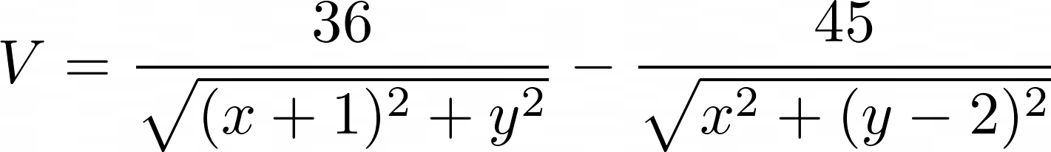
onde V está em volts e x,y estão em metros. Quais são a posição e a carga de cada uma das partículas que criam este potencial?
A) (x=-1m,y=0), 3,24 nC; (x=0,y=-2m), -4,04 nC
B) (x=-1m,y=0), 36 C; (x=0,y=2m), -45 C
C) (x=1m,y=1), 4,00 nC; (x=0,y=-2m), 5,01 nC
D) (x=-1m,y=0), -4,00 nC; (x=0,y=2m), 5,01 nC
E) (x=-1m,y=0), 4,00 nC; (x=0,y=2m), -5,01 nC
Solução. O potencial criado no ponto (x,y) por duas cargas pontuais q₁ e q₂ respectivamente nas posições (x₁,y₁) e (x₂,y₂) é
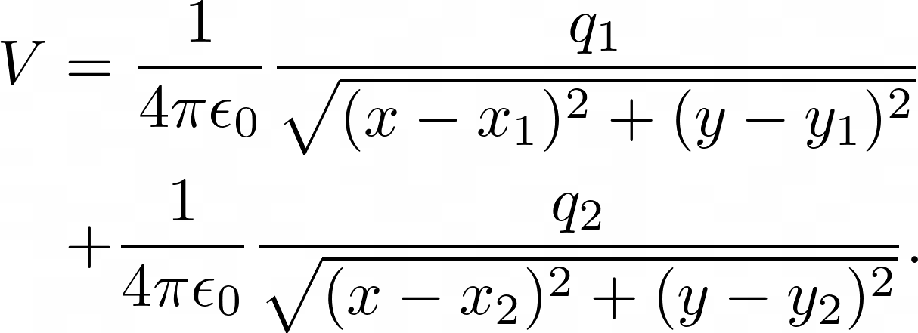
Comparando com o potencial dado no enunciado se conclui que (x₁,y₁)=(-1,0) e
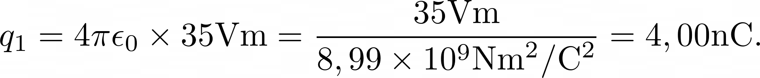
Da mesma forma, (x₂,y₂)=(0,2) e
Resposta correta: E.

3. (Nivaldo) Uma partícula de massa m e carga Q está em equilíbrio instável no centro de uma anel uniformemente carregado de raio R e carga Q. A partícula é ligeiramente deslocada e entra em movimento ao longo do eixo de simetria do anel.
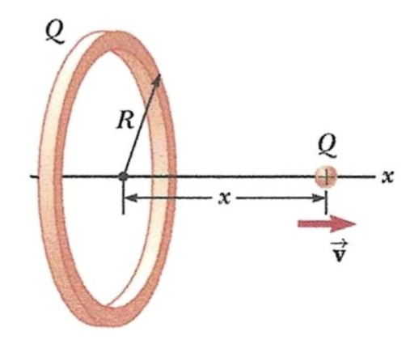
Considerando que a velocidade inicial da partícula é nula, quando ela estiver muito longe do centro do anel (x≫R) qual será o módulo da sua velocidade?
A) Q^{1/2}/(2πε₀mR)^{1/2}
B) Q/(2πε₀mR)^{1/2}
C) Q²/(2πε₀mR)
D) Q/(4πε₀mR)^{1/2}
E) Q/(2πε₀mR²)^{1/2}
Solução. O potencial elétrico num ponto do eixo do anel à distância x do seu centro é
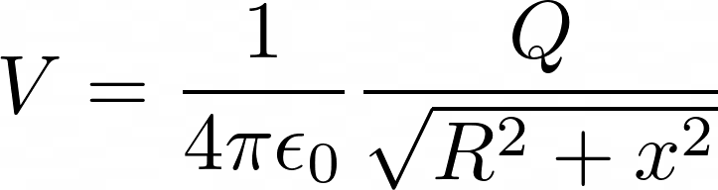
porque todos os pontos do anel estão à mesma distância r = (R²+x²)^{½} do ponto considerado. Pela conservação da energia mecânica,
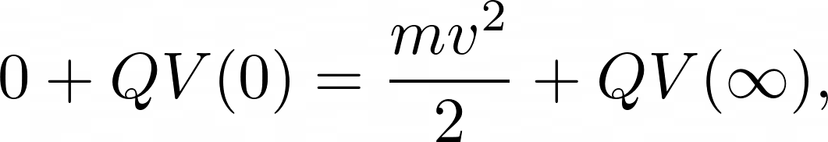
onde v é a velocidade da partícula no limite em que x → ∞. Como
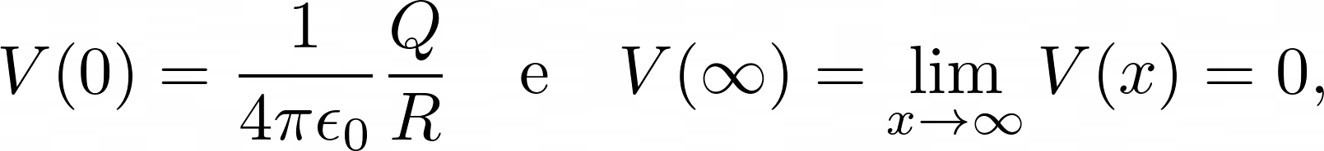
resulta
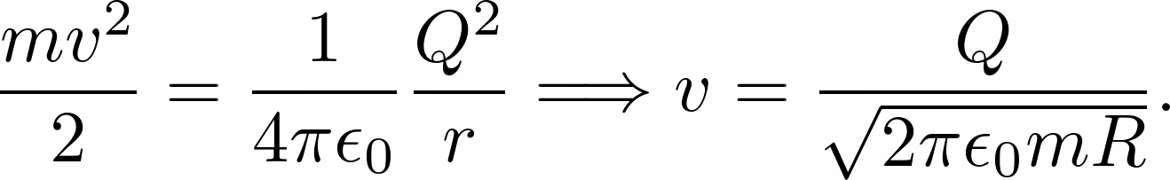
Resposta correta: B.

4. (Nivaldo) Um capacitor de placas paralelas vazio tem carga Q. A bateria é desconectada e o capacitor é preenchido com um material isolante cuja constante dielétrica é κ = 2. Qual das afirmações abaixo é verdadeira?
A) A voltagem através do capacitor cai à metade.
B) A voltagem através do capacitor duplica.
C) A carga do capacitor duplica.
D) A carga do capacitor cai à metade.
(e) A intensidade do campo elétrico dentro do capacitor duplica.
Solução. Quando se introduz o dielétrico a carga do capacitor permanece a mesma porque ele está desconectado da bateria. Por definição de constante dielétrica, o campo elétrico se reduz pelo fator κ, isto é, cai à metade. Como a voltagem no capacitor é dada por V=Ed, onde d é a distância entre as placas, V também cai à metade.
Resposta correta: A.

6. (Nivaldo) Uma carga puntiforme de 1,0 μC é movida do ponto A ao ponto B num campo elétrico uniforme de 3,0 V/m, como mostra a figura. Qual das afirmações abaixo é verdadeira a respeito da variação da energia potencial elétrica da carga?
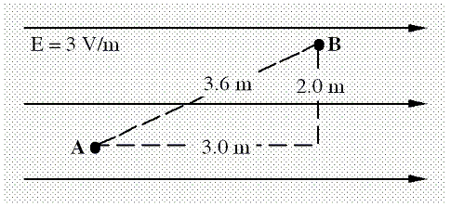

A) Aumenta de 6,0 × 10^{–6} J
B) Diminui de 6,0 × 10^{–6} J
C) Aumenta de 9,0 × 10^{–6} J
D) Diminui de 9,0 × 10^{–6} J
E) Diminui de 10,8 × 10^{–6} J.

Solução. Os pontos sobre a linha vertical tracejada têm o mesmo potencial elétrico porque estão sobre uma superfície perpendicular ao campo elétrico. Logo, a variação do potencial elétrico, em módulo, é igual a Ed onde d é o módulo do deslocamento horizontal, isto é, d=3,0 m. Como o potencial decresce no sentido do campo elétrico, a variação do potencial é negativa:
ΔV = - Ed = - 3 x 3 V = - 9 V.
A variação da energia potencial elétrica é
ΔU = qΔV = 10^{–6} C × (- 9 V) = - 9,0 × 10^{–6} J.
Portanto, a energia potencial elétrica da carga diminui de 9,0 × 10^{–6} J.
Resposta correta: D.

13. (Nivaldo) Elétrons de condução se movem para a direita num fio. Isto indica que
A) a corrente e o campo elétrico apontam para a direita
B) a corrente e o campo elétrico apontam para a esquerda
C) a corrente aponta para a direita e o campo elétrico aponta para a esquerda
D) a corrente aponta para a esquerda e o campo elétrico aponta para a direita
E) a corrente aponta para a esquerda mas o sentido do campo elétrico é desconhecido
Solução. Por definição, a corrente num fio aponta no sentido do movimento das cargas positivas, que corresponde ao sentido oposto ao do movimento das cargas negativas (elétrons). Assim, a corrente aponta para a esquerda. O campo elétrico aponta no sentido oposto ao do movimento das cargas negativas, logo também aponta para a esquerda.

Resposta correta: B.

14. (Nivaldo) A corrente num condutor metálico que não está sujeito a uma diferença de potencial é zero porque
A) os elétrons não estão em movimento
B) os elétrons estão se movendo muito lentamente
C) para cada elétron com uma dada velocidade há outro com velocidade de mesmo módulo e sentido oposto
D) números iguais de elétrons e prótons movem-se conjuntamente
E) o campo elétrico dentro do condutor não é suficientemente intenso
Solução. Os elétrons executam um movimento aleatório de agitação térmica. A velocidade média do elétrons é zero, ou seja, para cada elétron com uma dada velocidade há outro se movendo com velocidade de mesmo módulo e sentido oposto.

Resposta correta: C.

14. (Nivaldo) Uma fonte de fem alternada de frequência variável, um capacitor de capacitância C e um resistor de resistência R estão conectados em série. A figura mostra a impedância Z do circuito em função da frequência angular: a curva se aproxima assintoticamente de 500 Ω. A figura também fornece a reatância capacitiva X_{C} em função de ω. Quais são os valores de R e C?
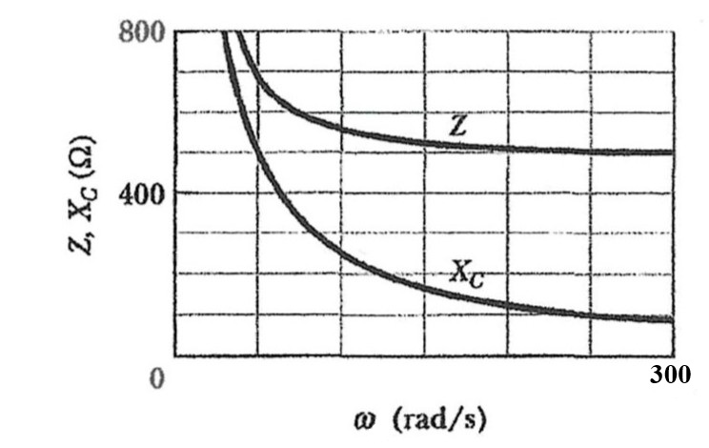
A) R = 490 Ω e C = 20 μF
B) R = 500 Ω e C = 35 μF
C) R = 480 Ω e C = 35 μF
D) R = 480 Ω e C = 40 μF
E) R = 500 Ω e C = 40 μF
Solução: Como L=0, a impedância é dada por
Z= (R² +1/ω²C²)^{½}.
No limite ω → ∞ temos Z = R. Mas, de acordo com o gráfico, nesse limite Z = 500 Ω. Portanto, R = 500 Ω. O gráfico informa que X_{C}= 500 Ω para ω = 50 rad/s. Como X_{C} = 1/ωC, segue-se que
C = 1/ωX_{C} = (50 rad/s x 500 Ω)^{ー1} = 40 μF.
Resposta correta: E.

15. (Nivaldo) A figura mostra a corrente em função do tempo através da resistência de um chuveiro. O chuveiro está ligado a uma tomada de voltagem alternada padrão cuja voltagem rms é de 120 V e cuja frequência é de 60 Hz.
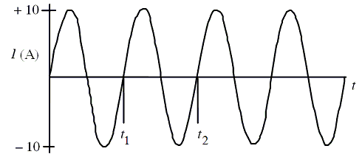
A voltagem de pico da tomada e a resistência do chuveiro são, respectivamente,
A) 120 V e 12 Ω
B) 240 V e 17 Ω
C) 120 V e 17 Ω
D) 170 V e 17 Ω
E) 240 V e 12 Ω

Solução. A relação entre a voltagem de pico V_{max} e a voltagem rms é V_{rms} = V_{max}/√2. De acordo com o enunciado, V_{rms} = 120 V. Portanto,
V_{max} = V_{rms}√2 = 120 x √2 V = 170 V.
Como V_{max} = R I_{max} e o gráfico dá I_{max} = 10 A, segue-se que R = 170 V/10 A = 17 Ω.
Resposta correta: D.

